
活動報告表
活動名稱 | 107學年度國一新生始業輔導活動(反霸凌法律常識宣導)
活動日期 | 107年08月07日 | 活動地點 | 國際會議廳
活動對象 | 國一新生 | 參加人數 | 187人
活動成效 | 107學年度國一新生始業輔導活動(反霸凌法律常識宣導)照片
活動照片
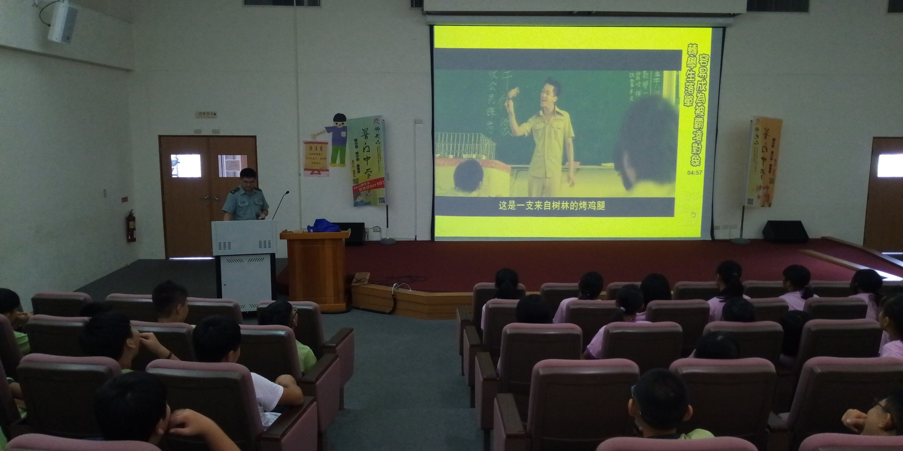
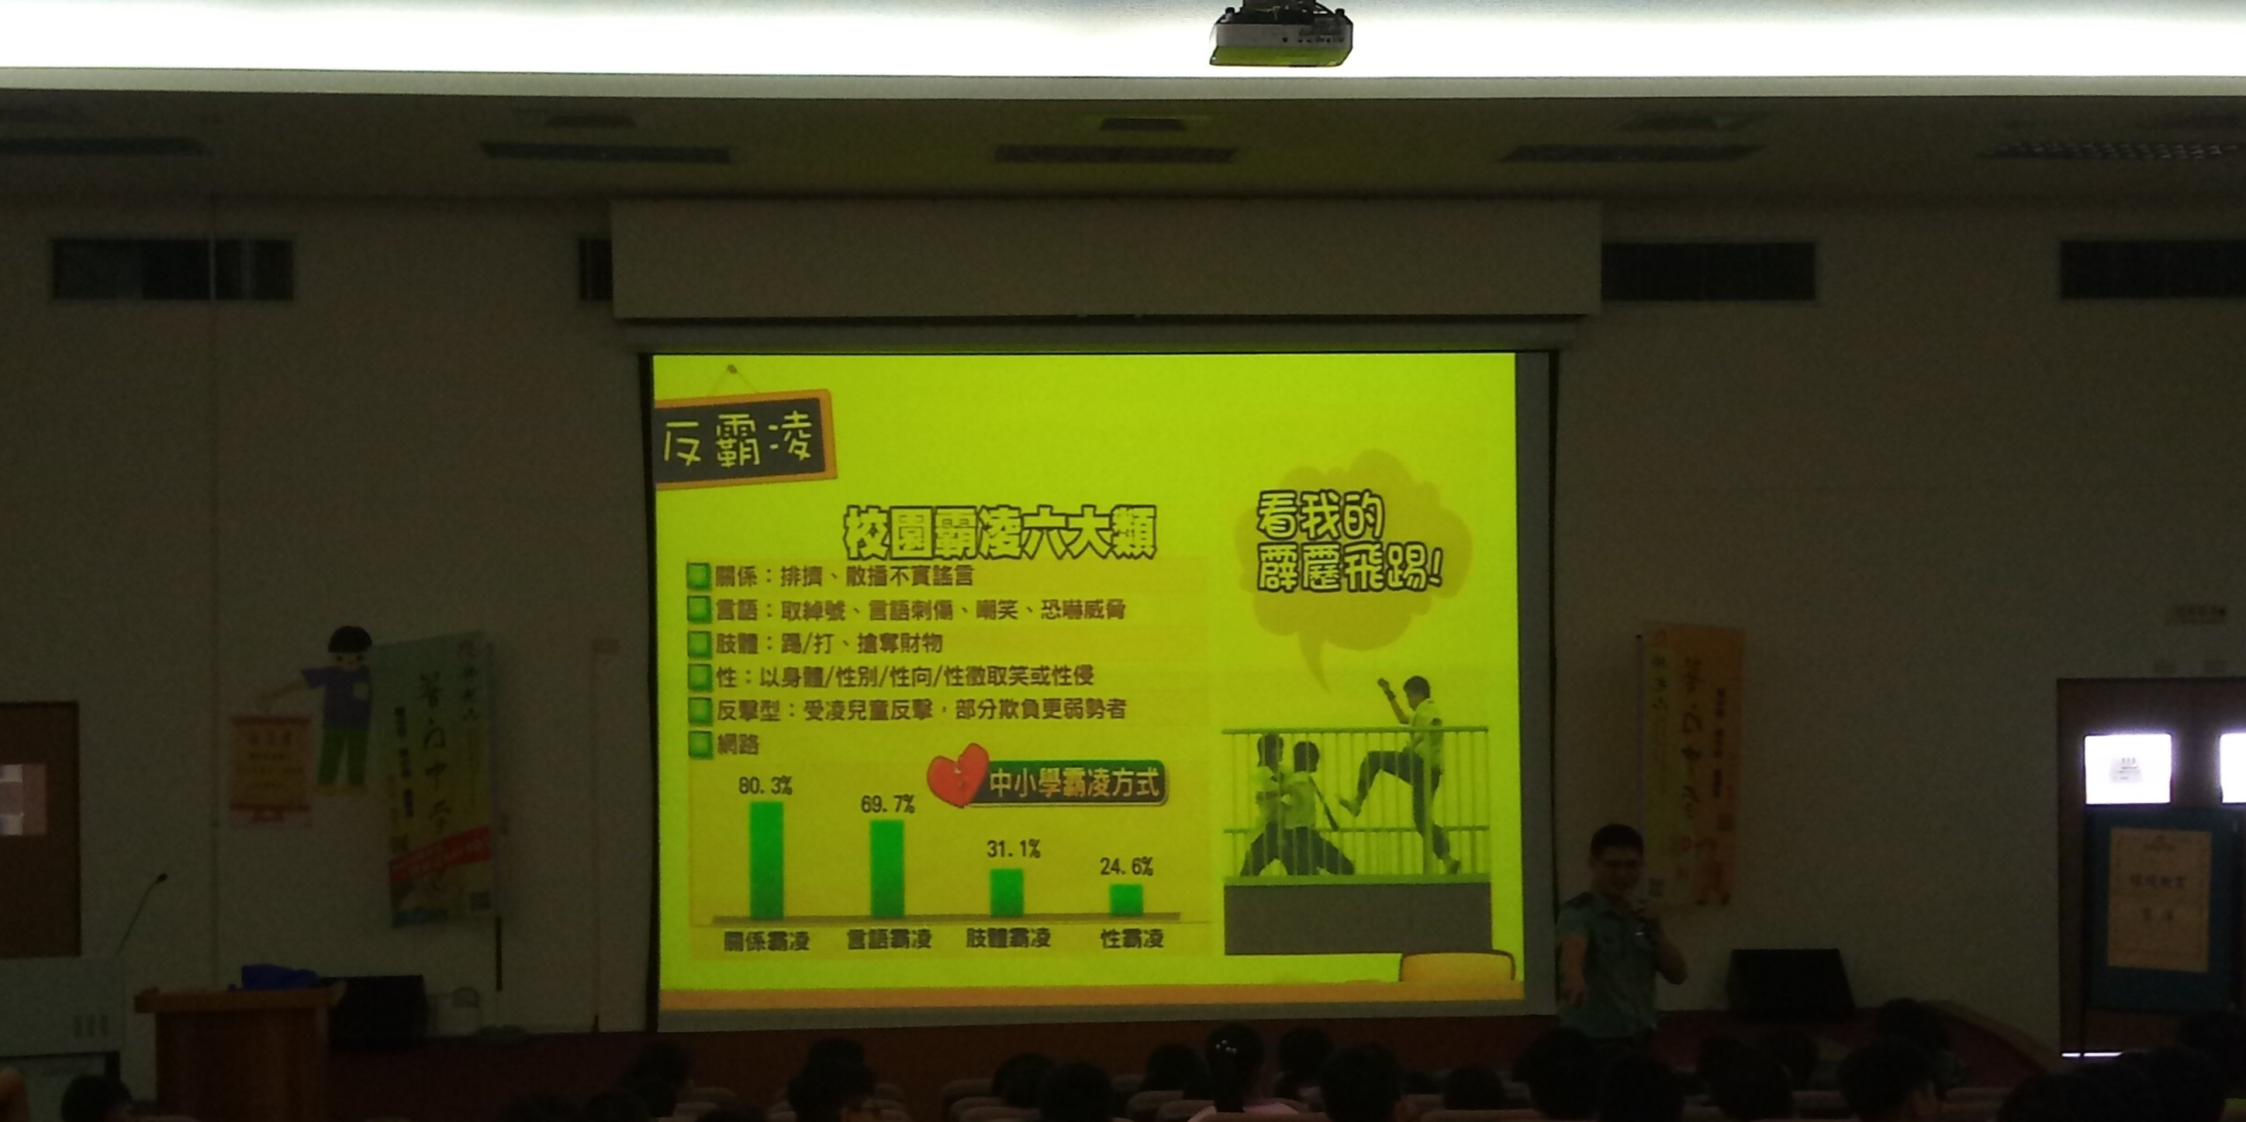

活動照片
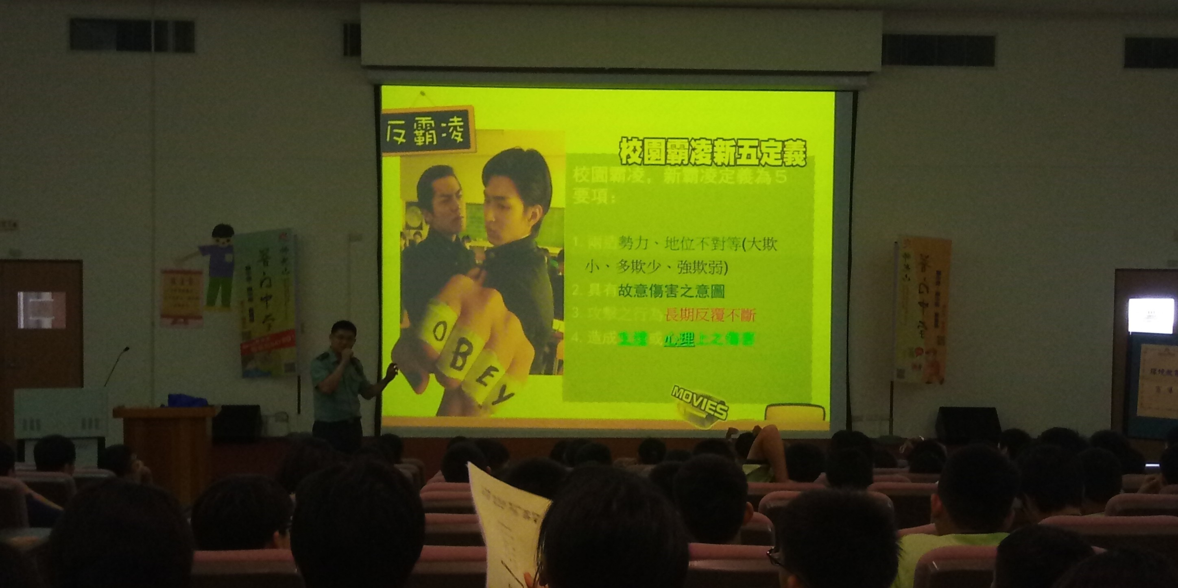
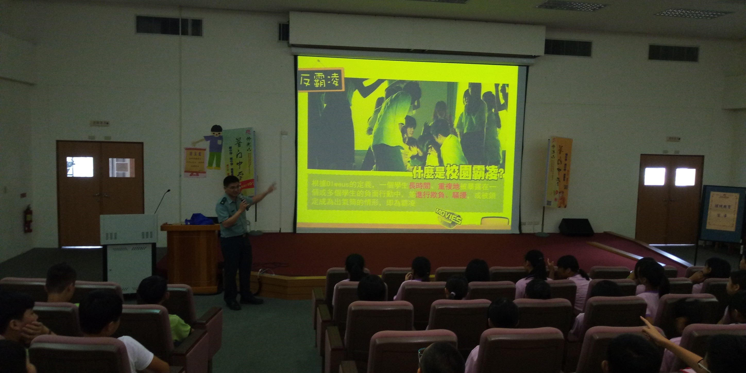

活動照片
